**1.** Je vytvorená hierarchia v AD. Na túto hierarchiu sú aplikované GPO. Vyber štyri výsledné politiky pre bežného používateľa v OU2.2. Predpokladajme, že lokálne politiky zabezpečenia sa na počítači nemenili a všetko, čo nebolo zakázané je povolené.

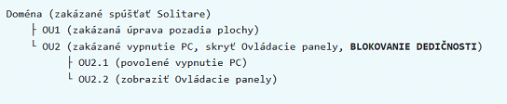

**Odpovede :**

1. Povolené vypnutie PC
2. Zakázaná úprava pozadia plochy
3. **Zobraziť ovládacie panely**
4. Skryť ovládacie panely
5. **Povolené spúšťať Solitare**
6. Zakázané spúšťať Solitare
7. **Povolená úprava pozadia plochy**
8. **Zakázané vypnutie PC**

**2.** Na aké objekty Active Directory je možné nalinkovať Group policy object ?

Poznámka: Za nesprávne tipy sa odpočítavajú body v rámci otázky. Radšej netipujte.

**Odpovede :**

1. Počítače
2. Používateľské skupiny
3. Používatelia
4. **Organizačná jednotka**
5. **Doména**
6. **Lokalita (Site)**

**3.** Aký nástroj popisuje nasledovná definícia “Nástroj na hromadnú správu a aplikovanie oprávnení a nastavení pre objekty domény”?

**Odpovede :**

1. Security groups
2. Windows Firewall
3. **Group policy**
4. Terminal services
5. Remote Desktop Services

**4.** Akú pôsobnosť (scope) môžem nastaviť používateľským skupinám pri ich vytváraní? Vyberte 3 možnosti. Poznámka: Pri výbere nesprávnej odpovede sa body odpočítajú. Ak neviete, netipujte.

**Odpovede :**

**a. Doménovo lokálne**

**b. Univerzálne.**

c. Organizačné

**d. Globálne**

e. Lokalizačné

**5.** Je vytvorená hierarchia v AD. Na túto hierarchiu sú aplikované GPO. Vyberte štyri výsledné politiky pre bežného používateľa v OU2.2. Predpokladajme, že lokálne politiky zabezpečenia sa na počítači nemenili a všetko, čo nebolo zakázané, je povolené.

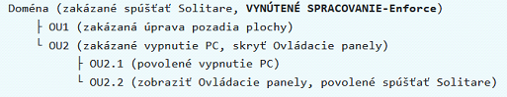

**Odpovede :**

a. Povolené spúšťať Solitare

b. Povolené vypnutie PC

c. Skryť ovládacie panely

**d. Zakázané vypnutie PC**

**e. Zakázané spúšťať Solitare**

**f. Zakázaná úprava pozadia plochy**

g. Povolená úprava pozadia plochy

**h. Zobraziť ovládacie panely**

**6.** Posúďte, či je tento výrok pravdivý:

"Jedna doména musí pozostávať len z jedného radiča domény."

**Vyberte jednu:**

Pravda

**Nepravda**

**7.** Akým príkazom zabezpečíme aktualizáciu skupinových politik?

**Označte jednu odpoveď:**

**a. gpupdate**

b. gpedit

c. gpfixup

d. gpresult

e. gp /renew

**8.** Vyberte tri správne možnosti, ktoré vyhovujú stratégii prideľovania práv AGDLP, ktorú odporúča Microsoft.

Poznámka: Za výber nesprávnej odpovede sa body strhnú, ak neviete, netipujte.

**Odpovede :**

a. Na globálne skupiny priradíme práva pre zdieľané zdroje

**b. Na doménovo lokálne skupiny priradíme práva pre zdieľanie**

c. Priradíme používateľské účty do doménovo lokálnych skupín

**d. Priradíme používateľské účty do globálnych skupín**

**e. Globálne skupiny priradíme do doménovo lokálnych skupín**

f. Doménovo lokálne skupiny priradíme do globálnych skupín

g. Priradíme práva priamo na používateľské účty

**10.** Zhodnoťte pravdivosť tohto výroku:

"Po zaradení počítača do domény už nie je možné prihlásiť sa do počítača lokálnym účtom."

**Vyberte jednu:**

Pravda

**Nepravda**

**11.** Vyberte 3 pravdivé výroky, ktoré sa týkajú inštalácie softvéru cez GPO:

Poznámka: Za nesprávne tipy sa odpočítavajú body v rámci otázky. Radšej netipujte.

**Označte jednu alebo viac odpovedí:**

a. inštalačný súbor softvéru, ktorý je inštalovaný cez GPO, musí mať príponu exe

**b. inštalačný súbor softvéru, ktorý je inštalovaný cez GPO, musí mať príponu msi**

c. cez GPO sa nedá inštalovať softvér

**d. Softvér označený ako Published si používateľ môže nainštalovať, softvér označený ako Assigned sa automaticky nainštaluje**

**e. inštalačný súbor softvéru, ktorý je inštalovaný cez GPO, musí byť uložený v zdieľanom priečinku na sieti**

f. Softvér označený ako Assigned si používateľ môže nainštalovať, softvér označený ako Published sa automaticky nainštaluje

**12.** Ako nazývame počítač s nainštalovaným operačným systémom Microsoft Windows Server a rolou Active Directory Domain Service, na ktorom je umiestnená doménová databáza?

**Označte jednu odpoved':**

a. Terminálový server

b. Les domén

c. DNS server

d. Strom domén

**e. Radič domény**

**13.** Klientský počítač sa snažíme zaradiť do domény s nasledovnými nastaveniami:

IP adresa - 192.168.100.13

Maska siete - 255.255.255.0

Predvolená brána - 192.168.100.1

DNS server - 127.0.0.1

Meno počítača - Klient087

Doména - ad.firma.sk

V čom je problém, keď počítač nedokážeme zaradiť do domény?

**Označte jednu odpoveď:**

**a. Nesprávny DNS server**

b. Nesprávny názov počítača

c. Nesprávna maska siete

d. Nesprávna predvolená brána

e. Nesprávna IP adresa počítača

**14.** Pri inštalácii Windows 10 na počítač (ešte pred zaradením do domény), môžem na tomto PC vytvoriť prihlasovacie meno a heslo. Ako sa nazýva takto vytvorený používateľský účet?

**Označte jednu odpoveď':**

a. Globálny

b. Skupinový

c. Doménový

**d. Lokálny**

e. DC účet

**15.** Používateľ Jozef je členom 3 skupín, pričom práva na súbor certifikat.docx pridelené takto:

Skupinal - Read - Deny

Skupina2 - Read - Allow

Skupina3 - Read - Allow

**Aké bude mať používateľ Jozef práva na tento súbor?**

a. Jozef môže čítať súbor, pretože jemu konkrétne nebolo čítanie zakázané.

**b. Jozef nemôže čítať súbor, pretože aspoň jedna skupina, ktorej je členom, má čítanie zakázané.**

c. Jozef nemôže čítať súbor, pretože boli pridelené len práva skupinám a nie konkrétne Jozefovi.

d. Jozef môže čítať súbor, pretože je členom 2 skupín, ktoré majú čítanie dovolené ale iba jednej, kde je čítanie zakázané.

e. Jozef môže čítať súbor, pretože Allow právo vždy vyhráva nad Deny právom.

**16.** Ako sa nazýva technológia, ktorá je zodpovedná za autentifikáciu a autorizáciu používateľov v sieti Active Directory? Vydáva napríklad lístky (tickety) pre prístup k jednotlivým zdrojom na sieti.

**Označte jednu odpoveď:**

**a. Kerberos**

b. MySQL

c. DNS

d. SMB

e. LDAP

**17.** Máme vytvorené 2 GPO a sú prelinkované takto:

GPO1 - zakázaná zmenu systémového času - aplikovaná je na doméne jahoda.sk, nastavená ako enforced GPO2 - povolená zmenu systémového času - aplikovaná je na organizačnej jednotke Košice (v doméne jahoda.sk)

Používateľ Tibor má svoj účet umiestnený v OU Košice. Aký bude pre neho výsledok?

**Označte jednu odpoveď:**

a. Systém vyhlási konflikt politik a umožní používateľovi vybrať si, ktorá politika sa má uplatniť

b. Používateľ' Tibor bude môcť meniť systémový čas

**c. Používateľ' Tibor nebude môcť meniť systémový čas**

d. Toto nastavenie sa neuplatní, keďže politiky sú v konflikte

**18.** Aké dve systémové roly musíme nainštalovať na server, aby sa voči tomuto serveru vedeli overovať používatelia, ktorí sa prihlasujú na svoje počítače?

Pozn: Pri zvolení nesprávnej odpovede sa body v rámci tejto otázky odpočítajú (ale nebudú nikdy záporné). Ak teda tipujete, tak radšej netipujte.

**Označte jednu alebo viac odpovedí:**

a. DHCP

**b. DNS**

c. Active Directory Federation Services

**d. Active Directory Domain Service**

e. Active Directory Rights Management Services

f. Active Directory Certification Services

**19.** Zhodnoťte pravdivosť výroku: "Bežný používateľ môže zaradiť počítač do domény bez toho, aby mal administrátorské práva."

**Vyberte jednu:**

**Pravda**

Nepravda

**20.** 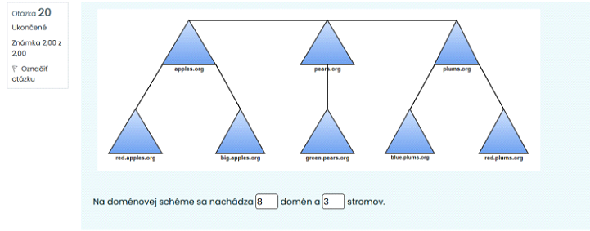

**Odpoveď :**

Na doménovej schéme sa nachádza **8** domén a **3** stromov.

**21.** Je vytvorená hierarchia v AD. Na túto hierarchiu sú aplikované GPO. Vyberte štyri výsledné politiky pre používateľa v **OU2.2**. Predpokladajme, že lokálne politiky zabezpečenia neboli nijako upravované a všetko, čo nebolo zakázané, je povolené.

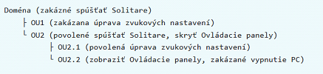

**Označte jednu alebo viac odpovedí:**

a. Zakázané spúšťať Solitare

**b. Zakázaná úprava zvukových nastavení**

**c. Zobraziť Ovládacie panely**

**d. Zakázané vypnutie PC**

**e. Povolené spúšťať Solitare**

f. Povolená úprava zvukových nastavení

g. Skryť Ovládacie panely

h. Povolené vypnutie PC

**22.** 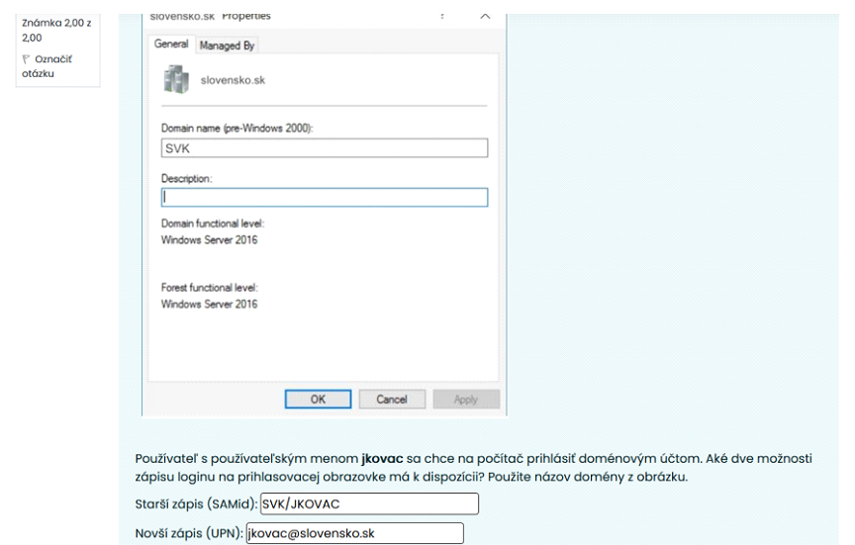

**Odpoveď :**

Starší zápis (SAMid): **SVK/JKOVAC**

Novší zápis (UPN): **jkovac@slovensko.sk**